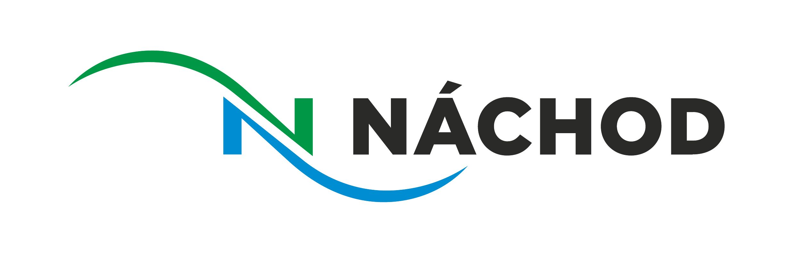

Město Náchod

Peněžní ústav:

Odbor investic a rozvoje města
Masarykovo náměstí 40, 547 01 Náchod

Sp.zn.:
Čj.(Če.):
Vyřizuje:
Tel./mobil:
E-mail:
Datum:

Objednávka číslo: 848/2020
(číslo objednávky uvádějte vždy na faktuře)

Adresa dodavatele: VŠE pro stavby s.r.o., Kamenice 113, 547 01 Náchod IČO: 28969553

Na základě usnesení rady města č. 112/2314/20 ze dne 02. 11. 2020 u Vás objednáváme níže uvedené.

Předmětem objednávky je:
Provedení manipulační plochy z plastových zatravňovacích tvarovek v okolí domů č.p.1532 a 236 ulice Pražská, Náchod, dle dohody. Cena je pevná, byla stanovena prohlídkou místa plnění a koresponduje s nabídkou, která je přílohou této objednávky.

Dodavatel zodpovídá a zavazuje se, že dílo bude zhotoveno podle uzavřené objednávky a že plní všechny formální i obsahové požadavky. Dodavatel se zavazuje, že předmět objednávky po dobu záruky bude mít vlastnosti sjednané v této objednávce.
Záruční doba se sjednává na dobu 24 měsíců od předání díla dle této objednávky.
Dodavatel je povinen postupovat s náležitou odbornou péčí a v zájmu objednatele. Dodavatel odpovídá objednateli za škody vzniklé v příčinné souvislosti s porušením povinností dodavatele při zpracování díla podle této objednávky. Pokud dodavatel způsobí při provádění díla nebo dílem samotným škodu objednateli nebo třetím osobám, je povinen ji v plné výši uhradit.
Platební podmínky:
Faktury musí formou i obsahem odpovídat zákonu o účetnictví a zákonu o DPH a budou obsahovat soupis provedených prací. Splatnost faktury je 30 dnů ode dne doručení faktury. Faktury budou zhotovitelem vystaveny vždy k poslednímu dni v měsíci.

Celkem výše výdaje Kč: 182.284,19 Kč bez 21% DPH, 220.564,00 Kč vč. DPH

Úhrada zajištěna v kap.: 12 Objednávku vyhotovil:

Potvrzení odbor finanční: ........................................ Dne: 04. 11. 2020

Bez razítka města neplatné
………………………………………………..
podpis příkazce operace

....................................................................
podpis správce rozpočtu

Zveřejní-li příslušný správce daně v souladu s §106a zákona o DPH způsobem umožňujícím dálkový přístup skutečnost, že zhotovitel je nespolehlivým plátcem, nebo má-li být platba za zdanitelné plnění uskutečněné zhotovitelem (plátcem DPH) v tuzemsku poskytnuta zcela nebo zčásti bezhotovostním převodem na účet vedený poskytovatelem platebních služeb mimo tuzemsko (§ 109 zákona o DPH), je objednatel oprávněn zadržet z každé fakturované platby za poskytnuté zdanitelné plnění daň z přidané hodnoty a tuto (aniž k tomu bude vyzván jako ručitel) uhradit za zhotovitele příslušnému správci daně. Po provedení úhrady daně z přidané hodnoty příslušnému správci daně v souladu s předchozím odstavcem je úhrada zdanitelného plnění zhotoviteli bez příslušné daně z přidané hodnoty (tj. pouze základu daně) smluvními stranami považována za řádnou úhradu dle této smlouvy (tj. základu daně i výše daně z přidané hodnoty), a zhotoviteli nevzniká žádný nárok na úhradu případných úroků z prodlení, penále, náhrady škody nebo jakýchkoli dalších sankcí vůči objednateli, a to ani v případě, že by mu podobné sankce byly vyměřeny správcem daně.

Potvrzuji převzetí a akceptaci objednávky dne …………………………
Razítko, podpis dodavatele

Počet listů / počet příloh / počet listů příloh:1/1/0

